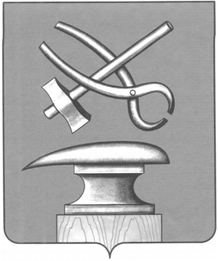
Российская Федерация
ПЕНЗЕНСКАЯ ОБЛАСТЬ
КОМИТЕТ ПО УПРАВЛЕНИЮ ИМУЩЕСТВОМ
ГОРОДА КУЗНЕЦКА

Приказ

от 01.11.2017 № 145-п
г. Кузнецк

Об утверждении плана проверок соблюдения земельного законодательства в отношении юридических лиц и индивидуальных предпринимателей на 2018 год

Руководствуясь ст. 72 Земельного кодекса Российской Федерации, Постановлением Правительства Пензенской области №132-пП от 13.03.2015 года «О порядке осуществления муниципального земельного контроля на территории Пензенской области», Решением собрания представителей города Кузнецка №126-18/6 от 26.11.2015 «Об утверждении положения о порядке организации и проведения муниципального земельного контроля на территории города Кузнецка Пензенской области», Федеральным законом от 26.12.2008 №294-ФЗ «О защите прав юридических лиц и индивидуальных предпринимателей при осуществлении государственного контроля (надзора) и муниципального контроля», Приказом комитета по управлению имуществом города Кузнецка №73-п от 26.05.2017 «Об утверждении административного регламента исполнения комитетом по управлению имуществом города Кузнецка муниципальной функции по осуществлению муниципального земельного контроля в границах городского округа «город Кузнецк»,

ПРИКАЗЫВАЮ:
1. Утвердить план проверок соблюдения земельного законодательства согласно приложению 1.
2. Проведение проверок возложить на Фролова Вадима Игоревича, главного специалиста отдела аренды земельных участков, муниципального земельного контроля и юридического сопровождения комитета по управлению имуществом города Кузнецка.

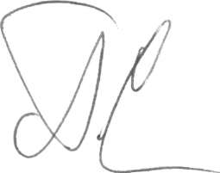
Председатель комитета
по управлению имуществом города Кузнецка П.Г. Садовников

